09.04.2021
I. Część dnia.
1.Na powitanie poruszajcie się według słów rymowanki.

Zrób do przodu cztery kroki
i wykonaj dwa podskoki.

Zrób do tyłu kroki trzy,
potem krzyknij: raz, dwa, trzy!

Lewą ręką dotknij czoła,
no i obróć się dokoła.

W prawą stronę kroków pięć
zrób – jeśli masz na to chęć.

Potem kroki w lewą stronę:
raz, dwa, trzy – no i zrobione.

2. Ćwiczenia rozwijające ruchy gałek ocznych- liczcie głośno zabawki przygotowane przez R., liczenie łączcie z mrugnięciami.

3. Rysowana opowieść. Potrzebne będą kartki i kredki.

Posłuchajcie opowiadania o wyciecze rowerowej i rysujcie elementy.

Pojechałam na wycieczkę rowerową. Droga była górzysta: wzniesienie, dolina.
Rysujcie:

Potem jechałam przez pachnący igliwiem las iglasty.
Rysujcie:

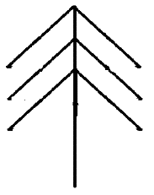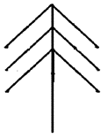

Mijałam rwący strumyk, który płynął z gór. Jego woda odbijała się od kamieni i tworzyła
jakby fale.
Rysujcie:

Słoneczko świeciło, odbijając się w wodzie. Miałam wrażenie, że towarzyszą mi dwa
słoneczka.
Rysujcie:

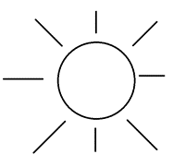

Do domu wróciłam zmęczona, ale pełna radości i spokoju.
Rysujcie:
4. Ruchowa interpretacja rymowanki „Ćwiczę”- dziecko wykonuje ćwiczenia i mówi rymowankę (3 razy).

Na raz- przysiad,
Dwa- w przód skok,
Na trzy- obrót,
Cztery- skok.

II. Część dnia.
5. Zwiedzanie stadionu sportowego on- line - PGE Narodowy- zapoznanie z wyglądem
i wyposażeniem stadionu sportowego, oglądanie stadionu z miejsc na widowni, poznawanie zaplecza stadionu.

https://www.youtube.com/watch?v=L1LrrwvFQxg

• Rozmowa na temat filmu:
− Czy podobał się wam stadion?
− Czy w klubach sportowych przy stadionach pracują tylko sportowcy?
− Kto z was chciałby zostać sportowcem? Dlaczego?
− Jak myślicie, jak wygląda praca sportowców? Co oni robią, aby być sprawnymi i osiągać
dobre wyniki?
− Może znacie nazwiska znanych sportowców? Podajcie je.

6. Zabawa ruchowa z wykorzystaniem piłki: odbijanie, kopanie, turlanie, podrzucanie.

Pamiętamy o myciu rąk przed posiłkami i po zabawie. Jak również po skorzystaniu z toalety!

III. Część dnia.

7. Zabawa plastyczna- wykonywanie krążka do ćwiczeń.
• Zapoznanie ze sposobem wykonania prac.
Dwie kartonowe kartki z rysunkiem kół, nożyczki, klej, mazaki, kartoniki z imieniem dziecka.
Dziecko dostaje po dwie kartonowe kartki (np. z bloku technicznego) z rysunkiem kół, każde
o średnicy 20 cm.
Wytnij koła, sklej je i ozdób mazakami. Na zakończenie przyklej na swoim krążku kartoniki ze swoim imieniem.

• Zabawy krążkiem.
• połóż krążek na głowie i spaceruj, starając się, żeby nie spadł ci z głowy,
• usiądź na krążku, który leży na podłodze, podnieś nogi zgięte w kolanach, odpychaj się rękami od podłogi, obracaj się,
• chodź po pokoju i wystukuj dowolny rytm.

8. Masaż relaksacyjny w parach.
R. kładzie się na dywanie, a dziecko wykonuje ćwiczenia na jego plecach. Potem zmiana.

Świeci słonko, świeci, rysuj słonko,
a chmurka się skrada, rysuj małą chmurkę,
zasłoniła słonko, rysuj dużą chmurkę,
będzie deszczyk padać. uderzaj palcami, naśladując padający deszcz.

9. Podziel rytmicznie (na sylaby) słowa związane ze sportem:

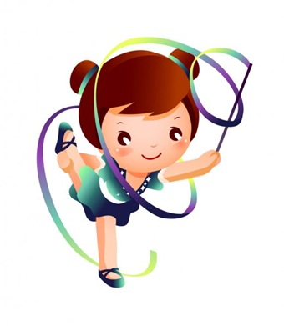 gimnastyka (gim-na-sty-ka),
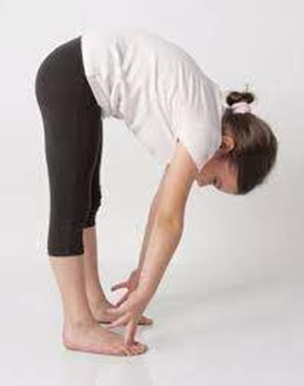 skłony (skło-ny),
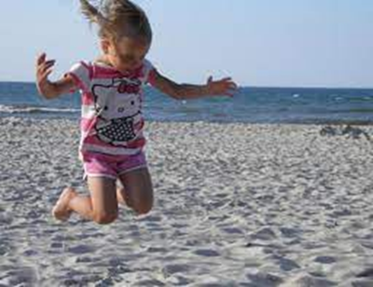 skoki (sko-ki),
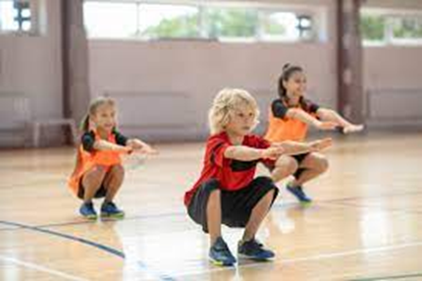 przysiady (przy-sia-dy).

10. Zabawa „Zróbcie to”. Gra na dowolnym instrumencie.
Poruszajcie się odpowiednio do dźwięków instrumentu. Podczas przerwy w grze zatrzymajcie się i wykonujcie ćwiczenia, np. przysiad, klęk, leżenie tyłem, leżenie przodem, siad skulny, siad skrzyżny, skłon…

W załącznikach dodatkowe zadania do wykonania dla chętnych, w miarę możliwości.

Źródło:
YouTube
Google- grafika
Przewodnik metodyczny „Odkrywam siebie” wyd. Mac Edukacja

